KULTURANIZTASUN KONPETENTZIA

Lurdes Sagarna Alustiza
2018/04/13
Gizarte Langintzarako Psikologia

1.Kulturaniztazun konpetentzia Van Oudenhoven y Van der Zee (2001)

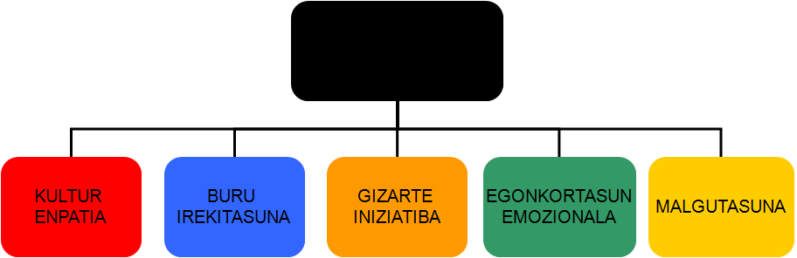

2.KULTURANIZTASUN KONPETENTZIAren DIMENTSIOAK
“Cuestionario de Personalidad Multicultural”, galde-sorta Van Oudenhoven eta Van der Ze-ek (2001) sortua izan zen, eta Kulturaniztasun konpetentzia neurtzen du. 5 dimentsio barneratzen ditu:

1.Kultur enpatia: Beste kulturetako pertsonen emozioak, pentsamenduak eta jokabideak ulertzeko gaitasun eta sentsibilitatea.
2.Buru irekitasuna: Beste kulturetako taldekoenganako jarrera irekia eta aurreiritzirik gabea.
3.Gizarte iniziatiba: Ingurune kultural berrian ematen diren gizarte interakzioetan aktiboki partehartzeko joera izatea.
4.Egonkortasun Emozionala: Ingurune kultural berrian gehiegizko tentsioa sortzen duten egoeren aurrean lasaitasuna mantentzeko joera
5.Malgutasuna: estrategia batetik beste batera pasatzeko ahalmena, non ezagurri kultural berrietara egokitzeko beharrezko den kapazitatea.

3.Datuak:
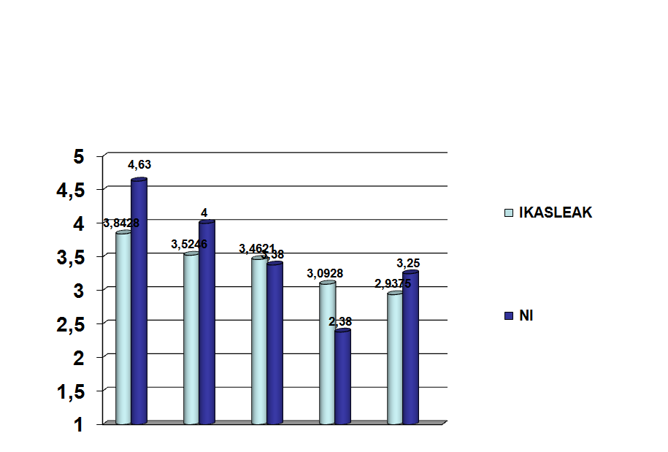

(1. zutabea: Enpatia/ 2.:Irekitasuna/ 3.: Iniziatiba/ 4.:Egonkortasuna/ 5.:Malgutasuna)

Grafiko honek Van Oudenhoven eta Van der Ze-ek sortutako Kulturaniztasunari buruzko galde-sortari erantzun ostean lortutako emaitzak azaltzen ditu, ikasleenak orokorrean eta nireak. Dauden aldagaiak enpatia, irekitasuna, iniziatiba, egonkortasuna eta malgutasuna dira.
Datuak erreparatuz, hasteko, oso agerikoa da Kultur enpatian daukadan emaitza altua, beste ikasleekiko ere diferentzia nabarmena dago. Honek esan nahi du, beste kulturetako pertsonen pentsamendu, jokabide, edota emozioak ulertzeko gaitasun handia dudala. Honekin lotuta, Irekitasunean ere nahiko emaitza altua dut, eta best eikasleekiko diferentzia ere nabarmena da, beraz, ulerkortasunaz gain, beste kulturekiko irekitasuna eta aurre iritzi gutxi izatea oso garatuta daukat.
Bigarren maila batean, emaitza baxuagoekin eta besteekiko emaitza parekatsuekin gizarte iniziatiba eta malgutasuna kokatzen dira. Izan ere, ingurune kultural berrira ohitzea eta parte hartzea asko kostatzen zait, ingurune berrietan nahiko deseroso sentitzen baitnaiz normalean.
Azkenik, aipagarria da egonkortasun emozionalean dudan emaitza baxua, eta besteekiko ere dudan aldea. Honek, ingurune kultural berrian tentsio asko dagoenetan lasai egoteko gaitasunari egiten dio erreferentzia, eta egia esan, nahiko urduria naiz eta hainbat egoerek asko eragiten didate egoera emozionalean, beraz, ez nau arritzen emaitzak.
Hau guztiak, beste kulturekiko nahiko erreserbatua eta iniziatiba handirik gabea naizela pentsatzera narama, baina betiere errespetuz eta ulerkortasunez jokatzen dudala ere bai. Hala ere, galdesorta hauen emaitzen fidagarritasuna zalantzan jarriko dut, galdera batzuen erantzunek soilik ez dutelako dimentsio hauen inguruko zehaztasun erreal absoluturik ematen. Izan ere, galdesortak egiterako momentuko egoerak, nik nire buruaz ditudan uste orokorrek, galdera emaitzen itxitasunak… baldintzatzen dituzte emaitza guztiak.

